お弁当注文表

チーム名 |  | 注文 | 有 ／ 無

幕ノ内弁当550円 | 個 | 円
おにぎり弁当350円 | 個 | 円
合計 | 個 | 円

※お弁当例（実際のお弁当とは少し差異があります。参考程度と見て下さい。）

◆幕の内弁当：550円
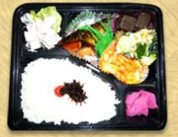

◆おにぎり弁当：350円

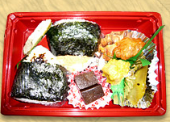

※締切日：4月23日(土)
提出先：羽村市フットベースボール協会 橋口
メールアドレス：nao08-yya101207@ezweb.ne.jp

